
Об утверждении регламента государственной услуги "Принятие Республикой Казахстан прав на имущество негосударственных юридических лиц и физических лиц по договору дарения в порядке, определяемом Правительством Республики Казахстан"
Утративший силу
Постановление акимата Костанайской области от 17 июля 2015 года № 308. Зарегистрировано Департаментом юстиции Костанайской области 21 августа 2015 года № 5822. Утратило силу постановлением акимата Костанайской области от 27 июня 2018 года № 299
Сноска. Утратило силу постановлением акимата Костанайской области от 27.06.2018 № 299 (вводится в действие по истечении десяти календарных дней после дня его первого официального опубликования).
В соответствии со статьей 27 Закона Республики Казахстан от 23 января 2001 года "О местном государственном управлении и самоуправлении в Республики Казахстан", статьей 16 Закона Республики Казахстан от 15 апреля 2013 года "О государственных услугах" акимат Костанайской области ПОСТАНОВЛЯЕТ:
1. Утвердить прилагаемый регламент государственной услуги "Принятие Республикой Казахстан прав на имущество негосударственных юридических лиц и физических лиц по договору дарения в порядке, определяемом Правительством Республики Казахстан".
2. Настоящее постановление вводится в действие по истечению десяти календарных дней после дня его первого официального опубликования.
Аким области | Н. Садуакасов
Утвержден
постановлением акимата области
от 17 июля 2015 года № 308
Регламент государственной услуги
"Принятие Республикой Казахстан прав
на имущество негосударственных юридических
лиц и физических лиц по договору дарения
в порядке, определяемом Правительством
Республики Казахстан"
1. Общие положения
1. Государственная услуга "Принятие Республикой Казахстан прав на имущество негосударственных юридических лиц и физических лиц по договору дарения в порядке, определяемом Правительством Республики Казахстан" оказывается местным исполнительным органом области (государственное учреждение "Управление финансов акимата Костанайской области") (далее - услугодатель).
Прием заявлений и выдача результатов оказания государственной услуги осуществляется услугодателем.
2. Форма оказания государственной услуги – бумажная.
3. Результат оказания государственной услуги – договор дарения и акт приема-передачи имущества (передаточный акт) на бумажном носителе, согласно приложению к Стандарту государственной услуги "Принятие Республики Казахстан прав на имущество негосударственных юридических лиц и физических лиц по договору дарения в порядке, определяемом Правительством Республики Казахстан", утвержденному приказом Министра финансов Республики Казахстан от 27 апреля 2015 года № 285 (зарегистрирован в Реестре государственной регистрации нормативных правовых актов под № 11154) (далее - Стандарт), либо мотивированный ответ об отказе в оказании государственной услуги на бумажном носителе.
Форма предоставления результата оказания государственной услуги – бумажная.
Сноска. Пункт 3 – в редакции постановления акимата Костанайской области от 18.01.2017 № 14 (вводится в действие по истечении десяти календарных дней после дня его первого официального опубликования).
2. Описание порядка действий структурных
подразделений (работников) услугодателя в
процессе оказания государственной услуги
4. Основанием для начала процедуры (действия) по оказанию государственной услуги является предоставление услугополучателем предложения о передаче государству прав на имущество по договору дарения и документов (далее - пакет документов), указанных в пункте 9 Стандарта.
5. Содержание каждой процедуры (действия), входящей в состав процесса оказания государственной услуги, длительность его выполнения:
1) сотрудник канцелярии услугодателя принимает пакет документов, осуществляет его регистрацию, и передает руководителю услугодателя для определения ответственного исполнителя, 2 (два) часа.
Результат процедуры (действия) – регистрация пакета документов;
2) руководитель услугодателя определяет ответственного исполнителя и налагает соответствующую резолюцию, 1 (один) день.
Результат процедуры (действия) – резолюция руководителя услугодателя;
3) ответственный исполнитель услугодателя рассматривает пакет документов, подготавливает проект результата оказания государственной услуги, и передает его на подписание руководителю услугодателя, 87 (восемьдесят семь) дней (по имуществу стоимостью, превышающей 30000-кратного размера месячного расчетного показателя, 147 (сто сорок семь) дней).
Результат процедуры (действия) – проект результата оказания государственной услуги;
4) руководитель услугодателя подписывает проект результата оказания государственной услуги и передает его ответственному исполнителю услугодателя, 1 (один) день.
Результат процедуры (действия) – подписанный результат оказания государственной услуги;
5) ответственный исполнитель услугодателя выдает результат оказания государственной услуги, 15 (пятнадцать) минут.
Результат процедуры (действия) – выданный результат оказания государственной услуги.
3. Описание порядка взаимодействия
структурных подразделений (работников)
услугодателя в процессе оказания
государственной услуги
6. Перечень структурных подразделений (работников) услугодателя, которые участвуют в процессе оказания государственной услуги:
1) сотрудник канцелярии услугодателя;
2) руководитель услугодателя;
3) ответственный исполнитель услугодателя.
7. Описание последовательности процедур (действий) между структурными подразделениями (работниками) с указанием длительности каждой процедуры (действия):
1) сотрудник канцелярии услугодателя принимает пакет документов, осуществляет его регистрацию, и передает руководителю услугодателя для определения ответственного исполнителя, 2 (два) часа;
2) руководитель услугодателя определяет ответственного исполнителя и налагает соответствующую резолюцию, 1 (один) день;
3) ответственный исполнитель услугодателя рассматривает пакет документов, подготавливает проект результата оказания государственной услуги, и передает его на подписание руководителю услугодателя 87 (восемьдесят семь) дней (по имуществу стоимостью, превышающей 30000-кратного размера месячного расчетного показателя, 147 (сто сорок семь) дней);
4) руководитель услугодателя подписывает проект результата оказания государственной услуги и передает его ответственному исполнителю услугодателя, 1 (один) день;
5) ответственный исполнитель услугодателя выдает результат оказания государственной услуги, 15 (пятнадцать) минут.
Описание порядка обращений и последовательности процедур (действий) услугодателя отражено в справочнике бизнес-процессов согласно приложению к настоящему Регламенту.
4. Описание порядка взаимодействия с
Государственной корпорацией "Правительства для граждан" и (или) иными
услугодателями, а также порядка использования
информационных систем в процессе оказания
государственной услуги
Раздел 4 – в редакции постановления акимата Костанайской области от 30 мая 2016 года № 250 (вводится в действие по истечению десяти календарных дней после дня его первого официального опубликования).
Государственная услуга через Департамент "Центр обслуживания населения" - филиал некоммерческого акционерного общества "Государственная корпорация "Правительство для граждан" по Костанайской области и веб-портал "электронного правительства" www.egov.kz не оказывается.
Приложение
к регламенту государственной услуги
"Принятие Республикой Казахстан прав
на имущество негосударственных
юридических лиц и физических лиц по
договору дарения в порядке,
определяемом Правительством
Республики Казахстан"
Справочник бизнес-процессов оказания
государственной услуги "Принятие Республикой
Казахстан прав на имущество негосударственных
юридических лиц и физических лиц по договору
дарения в порядке, определяемом
Правительством Республики Казахстан"
Сноска. Приложение – в редакции постановления акимата Костанайской области от 18.01.2017 № 14 (вводится в действие по истечении десяти календарных дней после дня его первого официального опубликования).

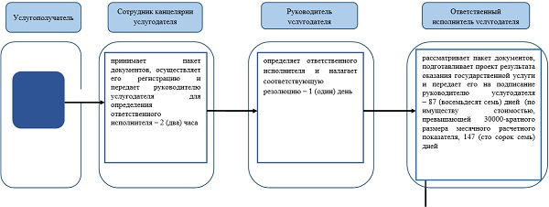

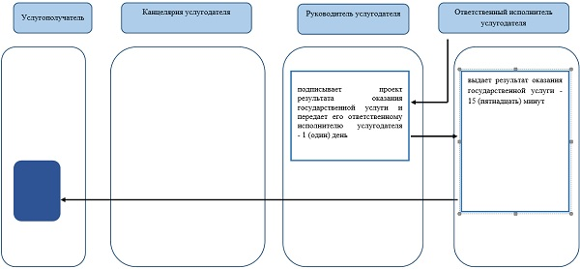

Условные обозначения:

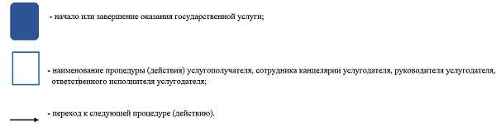

© 2012. РГП на ПХВ «Институт законодательства и правовой информации Республики Казахстан» Министерства юстиции Республики Казахстан

